# **Afronden**

**Afronden van een getal:**

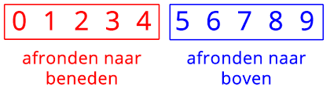

**Afronden van geld (Cash = munten en bankbiljetten).**

